## **[邪神八味·第二章投影【30】](https://zhuanlan.zhihu.com/p/144970854" \t "https://www.zhihu.com/column/_blank)**

[](https://www.zhihu.com/people/hasmart)

**[hasmart](https://www.zhihu.com/people/hasmart" \t "https://www.zhihu.com/column/_blank)**

麈柄断了尘根无事花开自纷纷野马尘埃何须顾从此鲲鹏背上人

11 人赞同了该文章

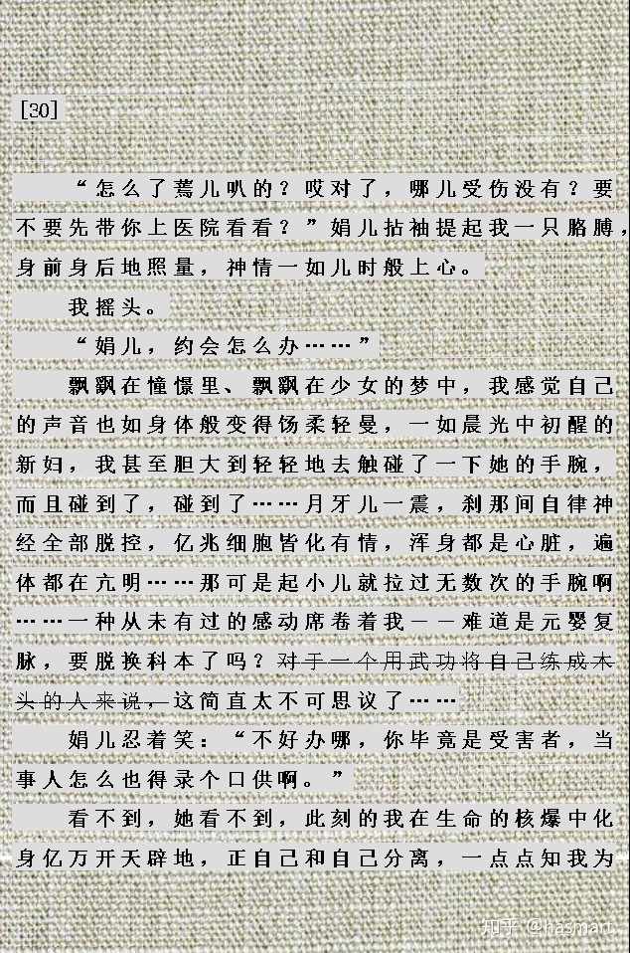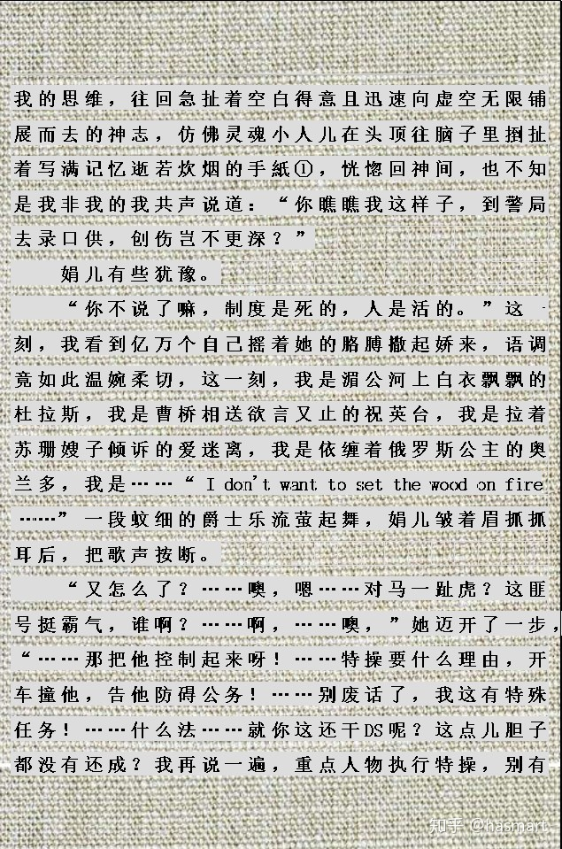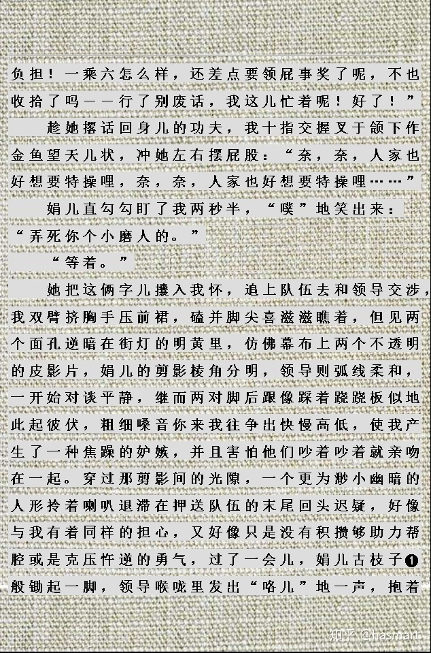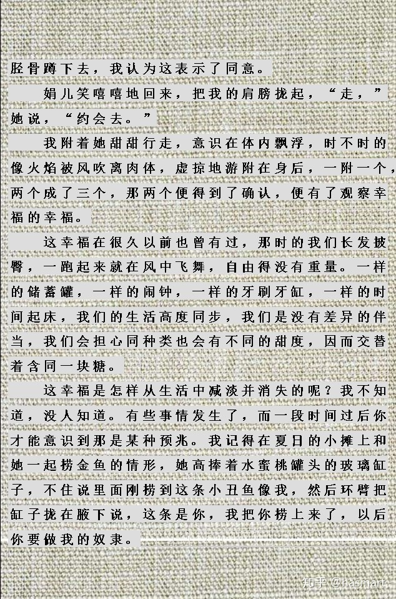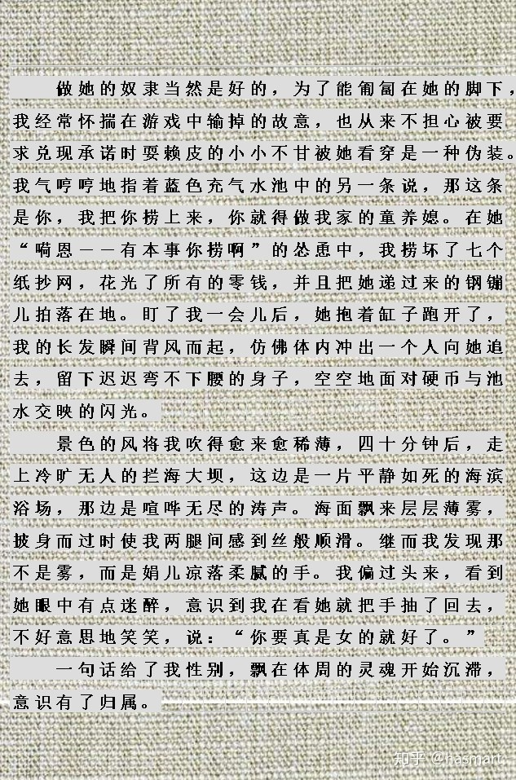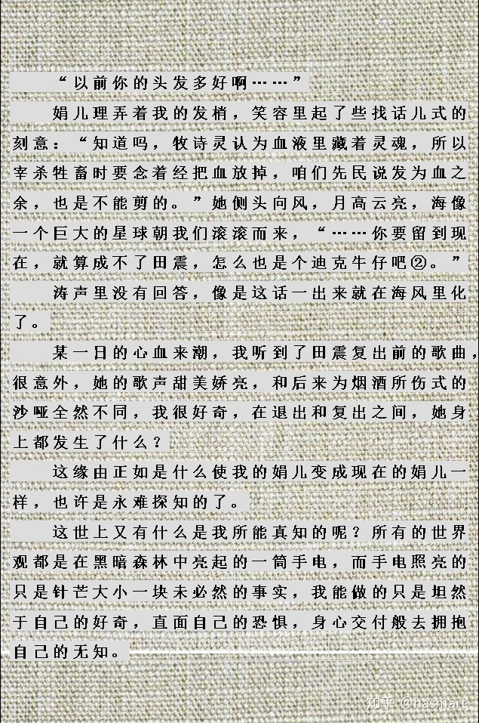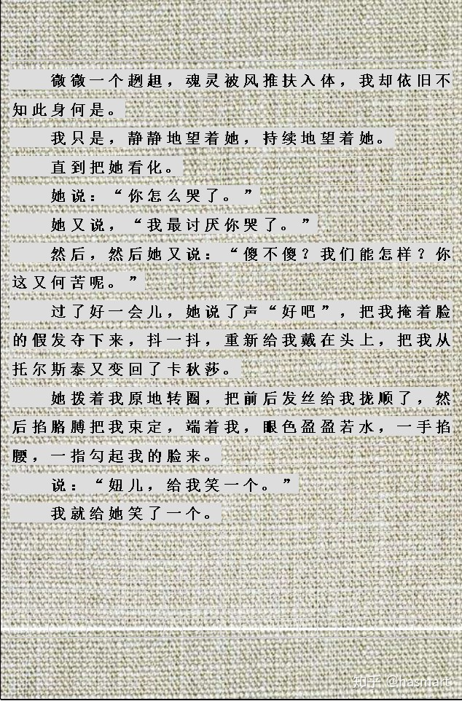

――

注①**：**此时“我”脑中激乱，言语思想都混杂，手纸在泥邦语中是信，而“我”在见不着娟儿的期间在脑内给她写过很多年的情书。一个人造纸多少得看体内木本转化和加工的比例。

注②：过去的“我”（李桃）和田震（过去原名田桂枝）、迪克牛仔（原名林进璋）一样是长发。人是无根树，发量越多根越深，生来不知自作主，必然顺世，让社会扭曲成盆景或一点点削剪成材，若清醒，要懂得为自己留一点底色生机，这样将来还有化身成玉（硅化木转玉进璋）成龙（震在田九二见龙）的机会，不然草木一秋的格局就定了。

**注❶：一种实用的传统武术，基本动作为绷身成一线，后仰同时起脚踢对方胫骨（**铲、锄皆农耕除草动作，针对的是草木本。皮鞋方头是象形，铲锄手法是取意，大事有大铲[履带驱动],小事有小铲。铲锄都是向下的，锄的动作要抬一下，这一下却是无伤害的，铲锄用在谁身上，怎么用的，结论想通再下**）。**

――

[编辑于 2020-07-25](https://zhuanlan.zhihu.com/p/144970854" \t "https://www.zhihu.com/column/_blank)